Razão Para Viver - Kadoshi (Tom C)

Intro 4x: F Em Am
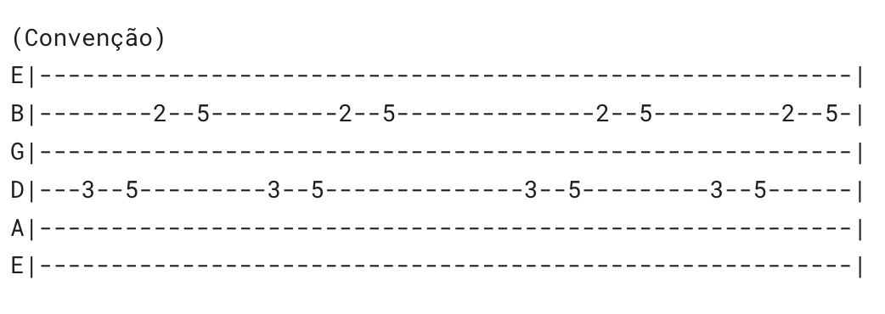
F Em Am
Só Jesus razão para viver (4x) 1ª Convenção

F Em
Com Cristo no meu barco nunca vai afundar
Am
Com Cristo no meu barco nunca vai afundar
F Em 2ª Convenção
Com Cristo no meu barco nunca vai afundar
Am
Não, não, não, não

